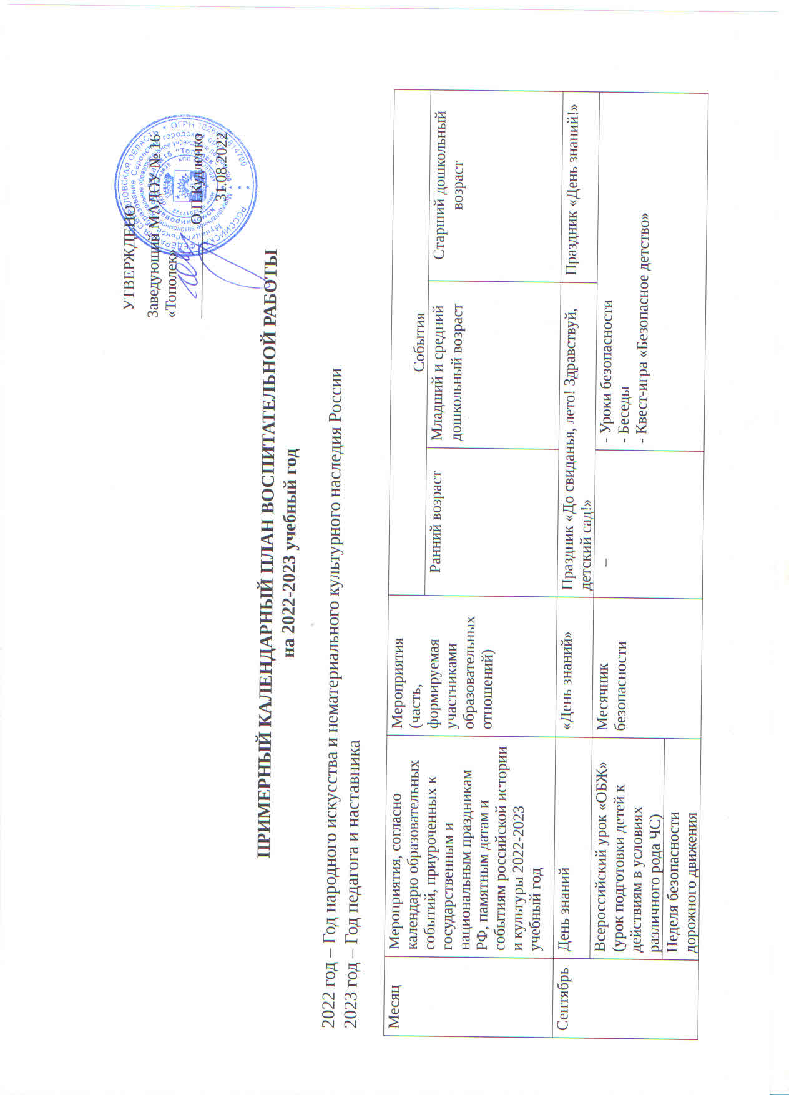
 |  | 27 сентября – День дошкольного работника |  |  | Мероприятия на тему «Наш детский сад»
 | Октябрь | 1 октября – Международный день пожилых людей | Неделя заботы и любви | Рассматрривание иллюстраций, прослушивание колыбельных | Развлечение «Спасибо вам, бабушки, дедушки»
 | Октябрь | 1 октября – Международный день музыки |  | Музыкальные игры | Творческие вечера
 | Октябрь |  | Природный мир Урала. Синичкин день. | - Цикл занятий  - Развлечение | - Цикл познавательных занятий, проектов  -Праздник Осени
 | Октябрь | - октября – День отца в России |  | - Чтение художественной литературы о папах | - Чтение художественной литературы о папах  - Слушание песен о папах  - Выставки творческих работ  - Фотовыставки «Мой папа лучше всех» | - Спортивный досуг  - Беседы  - Выставки рисунков  - Выставки творческих работ  - Фотовыставки «Мой папа лучше всех»
 | Ноябрь | 3 ноября – 135 лет со дня рождения поэта, драматурга, переводчика Самуила Яковлевича Маршака (1887-1964) |  | - Чтение художественной литературы |  | - Выставка детского творчества  - Чтение художественной литературы  - Театральные постановки
 | Ноябрь | 4 ноября – День народного  единства | «Народы Урала» |  | Познавательно-развлекательное мероприятие
 | Ноябрь | 6 ноября – 170 лет со дня рождения писателя, драматурга  Дмитрия Наркисовича Мамина-Сибиряка |  | Прослушивание колыбельных песенок «Колыбельные от Аленушки» | - Чтение художественной литературы  - Просмотр мультфильмов | - Театральная неделя «Сказки Д.Н. Мамина-Сибиряка»  - Выставка детского творчества  - Чтение художественной литературы
 | Ноябрь | 8 ноября – Международный день художника |  | Экспериментирование | - Продуктивные виды деятельности | - Беседы о великих художниках  - Рассматривание репродукций  - Продуктивные виды деятельности  - Выставки творческих работ
 | Ноябрь | 16 ноября – Международный день толерантности |  |  | Беседы об уважении к людям разных народностей и культур «Мы разные, но мы вместе»
 | Ноябрь |  | 18 ноября – День рождения Деда  Мороза | - Подарок для Деда Мороза  - Чтение художественной литературы
 | Ноябрь | 27 ноября (четвертое воскресенье месяца) – День матери в России |  | - Чтение художественной  литературы о маме  - Игровые ситуации  - Праздник | - Праздничные мероприятия  - Чтение художественной литературы  - Фотовыставки | - Праздничные мероприятия  - Чтение художественной литературы  - Сюжетно-ролевые игры  - Акции  - Фотовыставки  - Выставка творческих работ
 | Ноябрь | 30 – ноября День Государственного герба Российской Федерации |  |  |  | - Тематические беседы о Гербе РФ  - Конкурс, выставки «Герб моей семьи», «Герб моей группы»
 | Декабрь |  | Природный мир Урала. Зима. | - Цикл игр-занятий  - Развлечение  - Подвижные игры  - Наблюдение | - Цикл познавательных занятий, проектов  - Досуг «Здравствуй, русская зима»
 | Декабрь | 3 декабря – Международный день инвалида |  |  | - Акция «Ладошка доброты» | - Беседы «Люди так не делятся…»  - Просмотр мультфильма «Цветик-семицветик»  - Акция «Ладошка доброты»
 | Декабрь | 5 декабря – День добровольцев (волонтера) в России |  |  | День добрых дел
 | Декабрь | 12 декабря – День Конституции РФ, Всероссийская акция «Мы – граждане России!» (Единый урок «Права человека») |  |  |  | - Тематические беседы об основном законе России, государственных символах  - Проекты «Главная книга страны», «Мы граждане России»  - Викторины
 | Декабрь | Новогодние праздники |  | - Праздники | - Мастерская Деда Мороза  - Праздники
 | Январь | 17 января – День детских изобретений |  | - Строительные игры  - Экспериментирование
 | Январь |  | Рождество | Зимние забавы
 | Февраль | 8 февраля – День российской науки |  |  | Тематическая неделя «Хочу все знать»
 | Февраль | 21 февраля – Международный день родного языка |  | Сопровождение всех режимных моментов произведениями устного народного творчества
 | Февраль |  | 20 февраля – 26 февраля Масленица | - Слушание народной музыки  - Хороводные игры с пением | - Развлечение «Широкая Масленица»  - Продуктивная деятельность
 | Февраль | 23 февраля – День защитника Отечества |  | - Подвижные игры  - Игры-занятия | - Спортивный досуг  - Выставка творческих работ  - Фотовыставки
 | Март | 1 марта – Всероссийский открытый урок ОБЖ |  |  | - Уроки безопасности
 | Март | 3 марта – 200 лет со дня рождения Константина  Дмитриевича Ушинского |  |  | - Чтение художественной литературы | - Чтение художественной литературы,  - Викторины,  - Рассматривание иллюстраций и т.д.
 | Март | 8 марта – Международный женский день |  | - Праздник  - Игровые ситуации  - Чтение художественной литературы | - Утренник, конкурсная программа  - Продуктивная деятельность «Подарок маме»  - Фотовыставки
 | Март | 13 марта –110 лет со дня рождения писателя и поэта, автора слов гимнов Российской Федерации и СССР Сергея Владимировича Михалкова (1913-2009) |  |  |  | - Беседы  - Чтение художественной литературы  - Просмотр мультфильмов
 | Март | 27 марта – Всемирный день театра | Неделя книги и театра (последняя неделя месяца) | - Кукольный театр  - Чтение художественной литературы  - Театрализованные игры | - Чтение художественной  - Викторины  - Рассматривание иллюстраций  - Театрализованные игры  - Продуктивные виды деятельности | - Чтение художественной литературы  - Викторины  - Рассматривание иллюстраций,  - Театрализованные игры и постановки  - Продуктивные виды деятельности
 | Апрель |  | 1 апреля – День смеха | Развлечения, досуги
 | Апрель | 12 апреля – Всемирный день авиации и космонавтики |  | - Строительные игры  - Подвижные игры | - Просмотр мультфильмов,  - Конструирование ракеты и самолета,  - Досуг «Космонавты»  - Соревнования «Первые полеты»
 | Апрель |  | 24 апреля –  Православная Пасха | - Слушание народной музыки  - Хороводные игры с пением | Продуктивная деятельность
 | Апрель | 22 апреля – Всемирный день Земли |  |  |  | - «День Земли. Экология»  - Экологические акции
 | Апрель | 30 апреля – Всероссийский открытый урок ОБЖ (пожарная безопасность) |  |  | Урок безопасности
 | Май | 1 мая – Праздник Весны и Труда | Природный мир Урала. Весна. | - Цикл игр-занятий  - Развлечение  - Подвижные игры  - Наблюдение  - Чтение художественной литературы | - Цикл познавательных занятий  - Праздник Весны  - Чтение художественной литературы | - Цикл познавательных занятий, проектов  - Праздник Весны  - Чтение художественной литературы
 | Май | 9 мая – День Победы, Международная акция «Георгиевская ленточка» |  |  | - Оформление в группах центров патриотического воспитания  - Проекты  - Акции  - Выставки детского творчества
 | Май | 15 мая – Международный день семьи (Праздник, посвященный Дню семьи «Семья – достояние города») |  | - Игровые ситуации  - Выставка семейных фотографий | - Выставка семейных фотографий  - Ситуативные разговоры и беседы по теме праздника  - Герб семьи, древо семьи и т.д.
 | Май | 24 мая - День славянской культуры и письменности |  |  |  | -Беседы на тему азбуки,  - конкурс букв-поделок «Кириллица» и «Глаголица»  - Проект «Неделя славянской письменности»
 | Май |  | Выпускной |  | - Досуг «Я большой» | - Выпускной бал «До свидания, детский сад»
 | Июнь | 1 июня – День защиты детей |  | Музыкально-спортивные мероприятия
 | Июнь |  | Природный мир Урала. Лето. | - Цикл игр-занятий  - Развлечение  - Подвижные игры  - Наблюдение  - Чтение художественной литературы |  | Цикл познавательных занятий, проектов
 | Июнь | 6 июня – День русского языка – Пушкинский день России |  | - Слушание и совместное пение различных песен, потешек, пестушек |  | - Театрализованные игры  - Викторины  - Конкурсы  - Продуктивные виды деятельности
 | Июнь | 12 июня – День России, Всероссийская акция «Мы – граждане России!» |  | - Игры  - Выставка детского творчества | - Тематические занятия, познавательные беcеды о малой родине, о России, государственной символике,  - Стихотворный марафон о России  - Спортивно-игровые мероприятия  - Выставка детского творчества  - Проекты
 | Июнь | 22 июня – День памяти и скорби |  |  |  | -Музыкально-поэтический час «Мы о войне стихами говорим»  - Тематические беседы  «Странички истории. Никто не забыт»
 | Июль | 8 июля – День семьи, любви и верности |  | - Игровые ситуации  Выставка семейных фотографий | - Беседы  - Продуктивная деятельность  - Спортивный праздник «Мама, папа, я – спортивная семья»  - Праздник «Семья – достояние города»
 | Июль |  | День металлурга. День города | Фотовыставки |  | - Проекты  - Выставки творческих работ  - Фотовыставки  - Экскурсии  - Викторины, конкурсы
 | Июль | 30 июля — День Военно-морского флота |  | Подвижные игры |  | - Зарничка
 | Август | 9 августа – Международный день коренных народов | Народы Урала | - Народные игры  - Хороводные игры | - Ознакомление с устным народным творчеством и с народными играми Урала и мира,  - Чтение художественной литературы
 |  | 12 августа – День физкультурника | Неделя здоровья | Подвижные игры | Спортивные мероприятия
 |  | 22 августа – День государственного флага РФ |  | - Хороводные игры  - Чтение художественной литературы | - Познавательно-досуговые мероприятия  - Выставка
 |  | 27 августа – День российского кино | День мультипликации | - Просмотр мультфильмов  - Кукольный театр с героями мультфильмов | - Создание и просмотр мультфильмов  - Продуктивная деятельность  - Развлечения

